Rappel :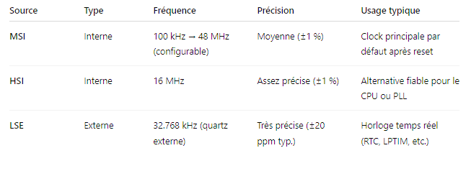
Conseil pour le reset :
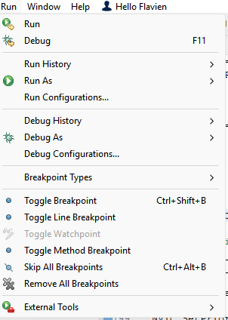
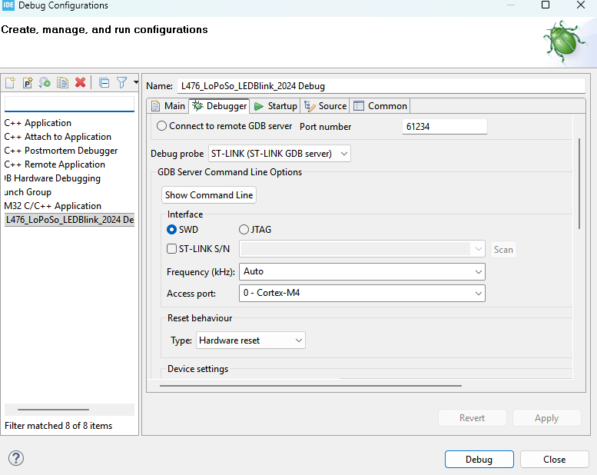
Choisir hardware reset
Permet de ne pas casser le debugger en appuyant sur le bouton de reset.
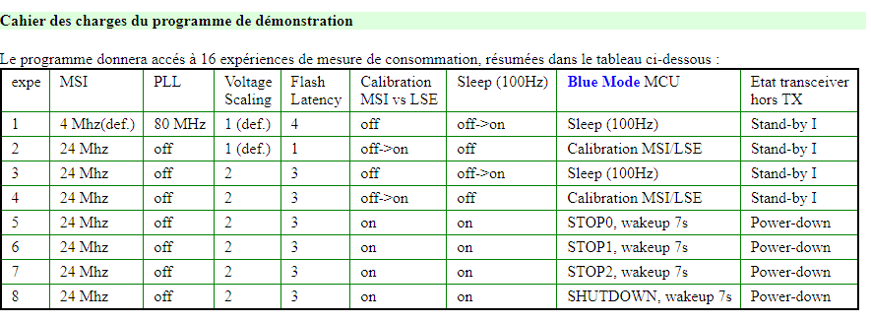
Expe 1 :
MSI = 4 Mhz
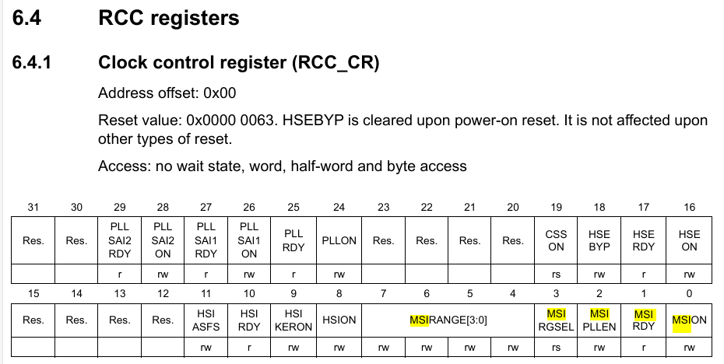
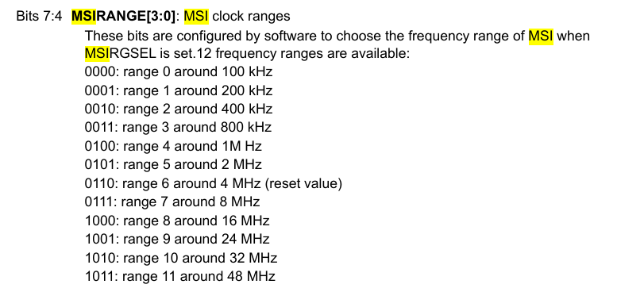
4Mhz = 0110b = 0x6
24Mhz = 1001b = 0x9
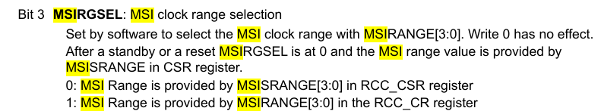
MSIREGSEL = 1
PLL = 80Mhz
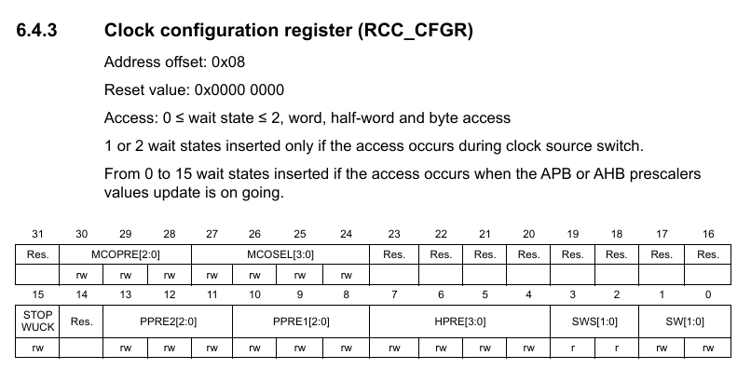
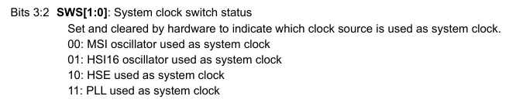
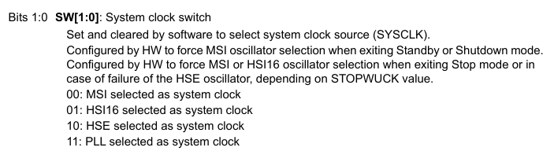

On bascule SW à 00 (MSI)
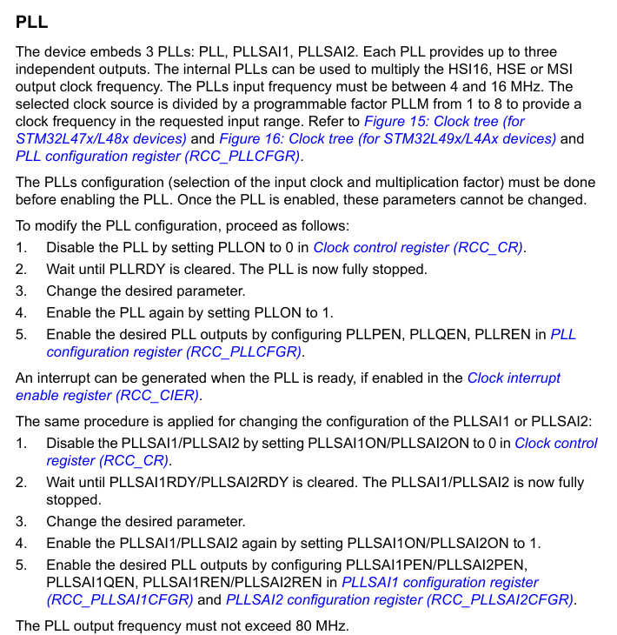
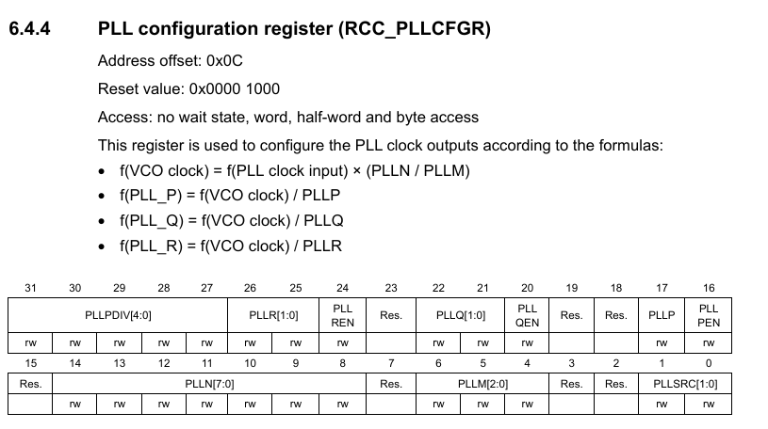
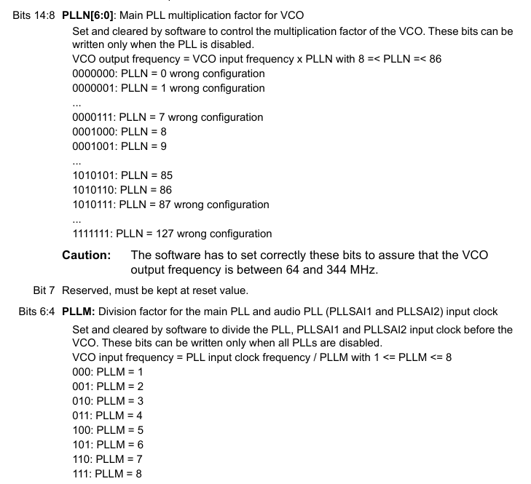
80/4 = 20
En prennant PLLN = 20 et PLLM = 1 on obtient PLLN/PLLM = 20
Soit
$$f\left(VCO\right)=f\left(input\right)×\frac{PLLN}{PLLM} \\ f\left(VCO\right)=4MHz×\frac{20}{1} \\ f\left(VCO\right)=80MHz$$

Voltage scaling 1
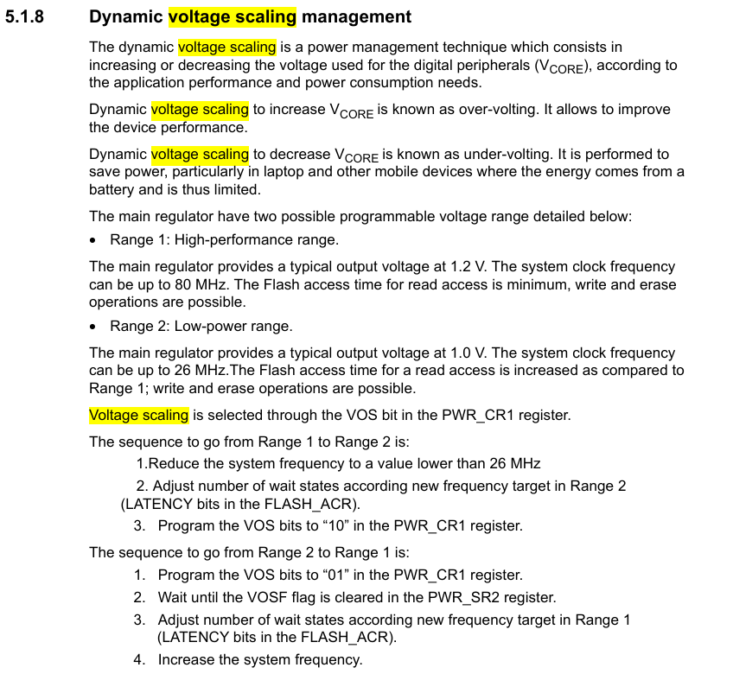
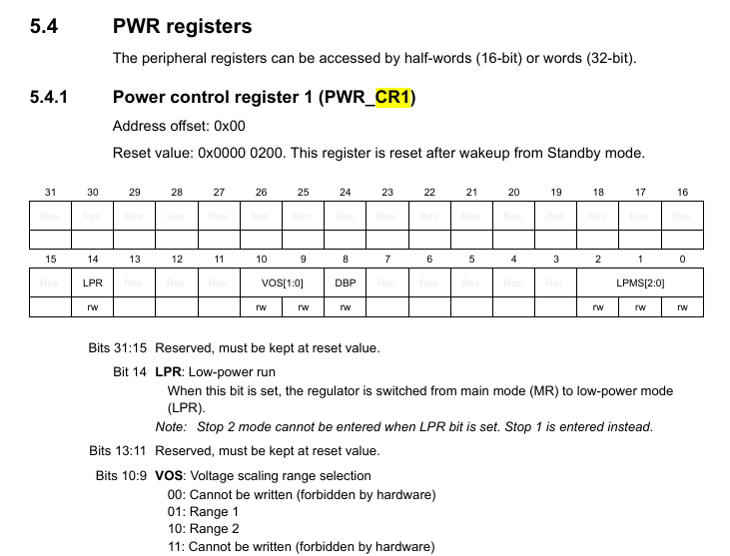
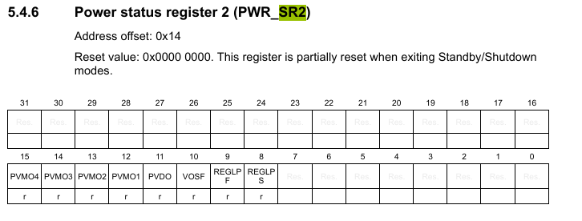
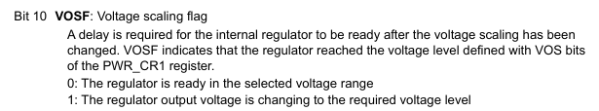
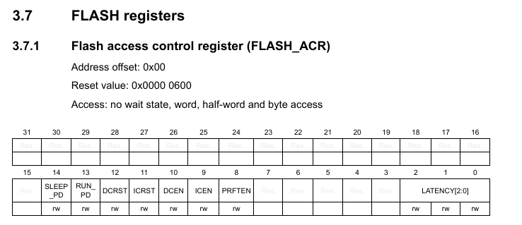
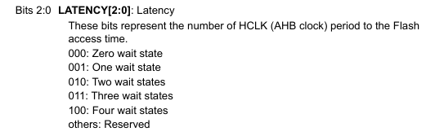
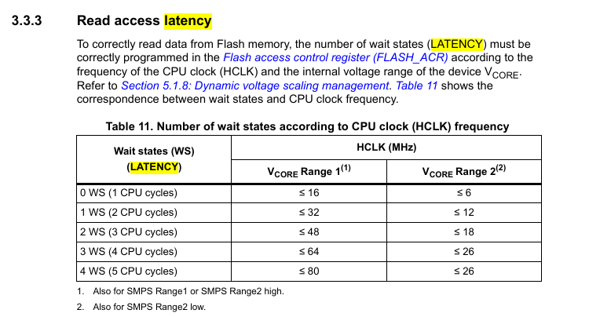
Calibration
D’après le site :
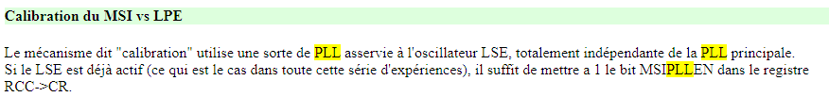
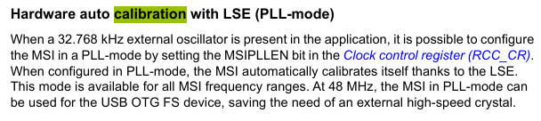
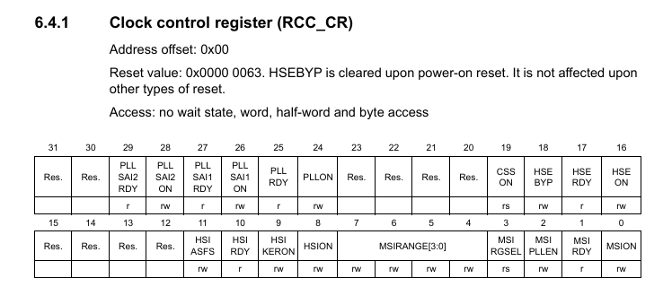
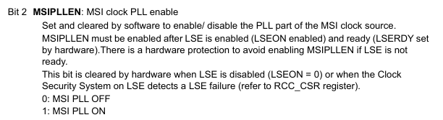
Il faut visiblement activer LSEON avant.
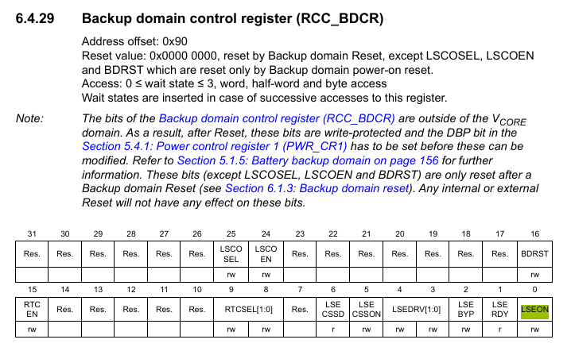
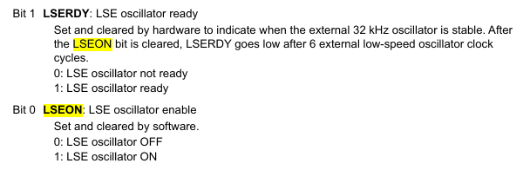
Et ensuite attendre que LSERDY soit à 1.
Puis,
On va mettre donc MSIPLLEN à 1 pour activer la calibration.
Sleep 100Hz
D’après le site : 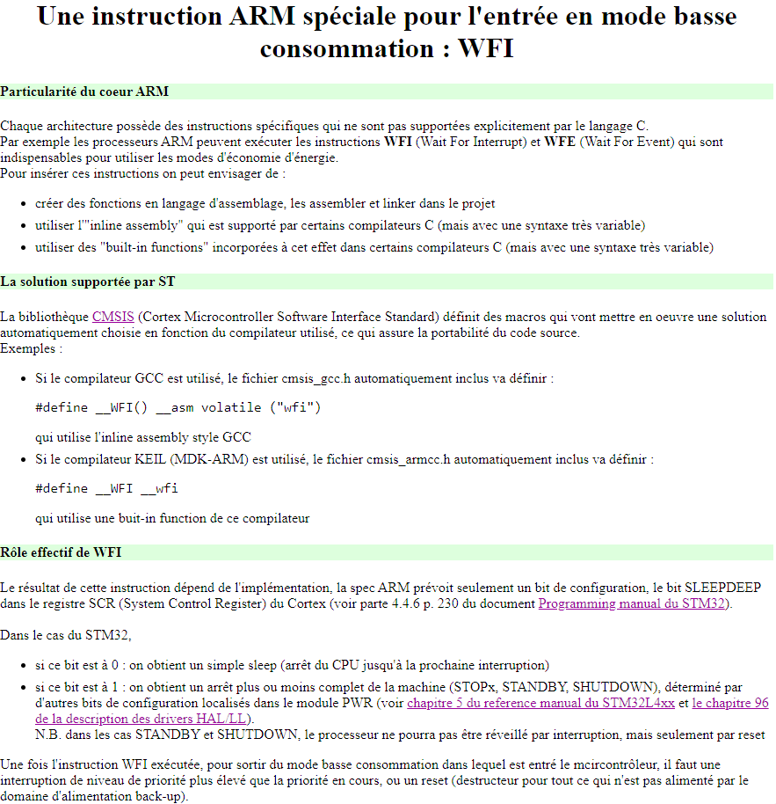
Il faut utiliser __WFI() ?
Il semble que le sleep doive se mettre dans le while(1)
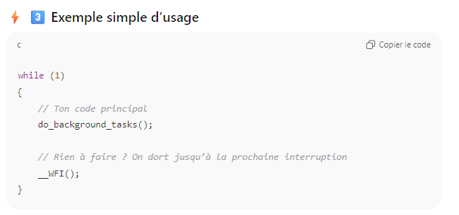
Le mode sleep s’enlève lorsqu’une interruption est généré.
Low-power mode selection
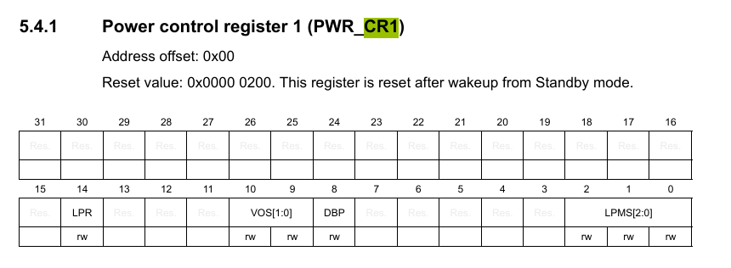
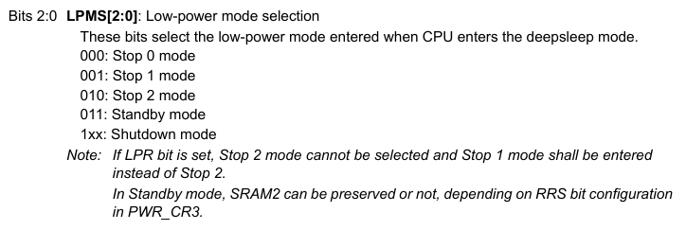
Pour passer en mode stop 0 il faut mettre 000 dans le registre.
Transceiver RF
Consignes :
Configuration du transceiver :
Réception
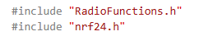
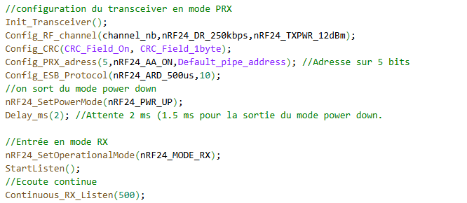
Emission
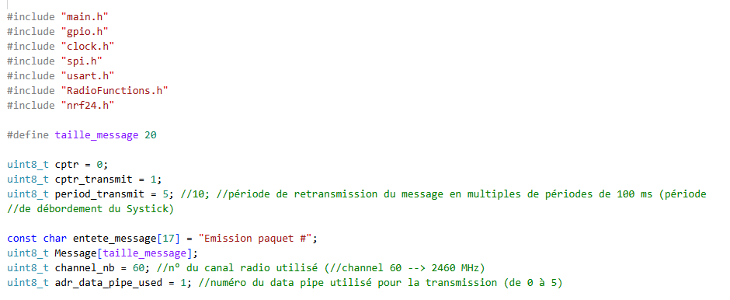
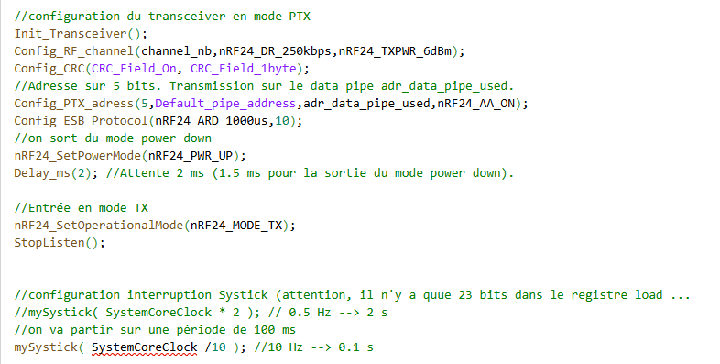
Emettre un paquet :
